UNIVERSIDAD DE BURGOS

Escuela Politécnica Superior

Gº en Ingeniería en Informática



**TFG Ingeniería Informática:**

**Análisis comercial urbano utilizando series temporales de compras de tarjetas de crédito**

Presentado por Sergio Bueno Medina

en Burgos el 13 de febrero de 2020

Tutores Dr. José Manuel Galán Ordax y Virginia Ahedo García

# Índice General

Índice General 1

Índice de figuras 2

Índice de tablas 3

Apéndice A. Planificación 5

A.1. Introducción 5

A.2. Planificación temporal 6

A.3. Estudio económico 16

A.4. Tratamiento de licencias 17

Apéndice B. Especificación de Requisitos 18

B.1. Introducción 18

B.2. Objetivos generales 18

B.3. Catálogo de requisitos 19

B.4. Especificación de requisitos 20

Apéndice C. Especificación de Diseño 30

C.1. Diseño de datos 30

C.2. Diseño arquitectónico 34

C.3. Diseño de interfaces 34

Apéndice D. Documentación Técnica de Programación 38

D.1. Introducción 38

D.2. Estructura de directorios 38

D.3. Manual del programador 39

Apéndice E. Documentación de Usuario 43

E.1. Introducción 43

E.2. Requisitos de usuarios 43

E.3. Instalación 43

E.4. Manual de Usuario 43

# Índice de figuras

Figura A 1 Gráfico burndown Sprint 1 6

Figura A 2 Gráfico burndown Sprint 2 8

Figura A 3 Gráfico burndown Sprint 3 9

Figura A 4 Gráfico burndown Sprint 4 10

Figura A 5 Gráfico burndown Sprint 5 11

Figura A 6 Gráfico burndown Sprint 6 12

Figura A 7 Gráfico burndown Sprint 7 13

Figura A 8 Gráfico burndown Sprint 8 15

Figura C 1 Diseño de datos 33

Figura C 2 Relaciones 34

Figura C 3 Diseño arquitectónico 34

Figura C 4 Prototipo página de acceso 35

Figura C 5 Prototipo registro 35

Figura C 6 Prototipo página principal 35

Figura C 7 Prototipo gráficos 36

Figura C 8 Prototipo tablas 36

Figura C 9 Prototipo tabla con todos los datos 37

Figura C 10 Prototipo menú administración 37

Figura E 1 Página de acceso 44

Figura E 2 Página de registro 44

Figura E 3 Cambio de idioma 45

Figura E 4 Menú con rol de administrador 45

Figura E 5 Menú con rol de usuario 45

Figura E 6 Menú con rol de usuario 46

Figura E 7 Página de inicio 47

Figura E 8 Página de administración 47

Figura E 9 Datos básicos 48

Figura E 10 Datos por categoría 48

Figura E 11 Datos por día 49

Figura E 12 Datos por hora 49

Figura E 13 Datos por destino 50

Figura E 14 Datos por origen 50

Figura E 15 Datos por origen y edad 51

Figura E 16 Datos por origen y género 51

Figura E 17 Mostrar tablas 51

Figura E 18 Mostrar todos los datos 51

Figura E 19 Descargar fichero .net 52

Figura E 20 Tablas 52

Figura E 21 Descargar como csv 53

Figura E 22 Salir de la aplicación 53

Figura E 23 Atrás 53

# Índice de tablas

Tabla A. 1 Story points del proyecto 5

Tabla A. 2 Etiquetas Sprint 1 7

Tabla A. 3 Etiquetas Sprint 2 8

Tabla A. 4 Etiquetas Sprint 3 9

Tabla A. 5 Etiquetas Sprint 4 10

Tabla A. 6 Etiquetas Sprint 5 12

Tabla A. 7 Etiquetas Sprint 6 13

Tabla A. 8 Etiquetas Sprint 7 14

Tabla A. 9 Etiquetas Sprint 8 15

Tabla A. 10 Licencias de dependencias 17

Tabla B. 1 Registro de usuario 21

Tabla B. 2 Acceso de un usuario 22

Tabla B. 3 Mostar gráficos 22

Tabla B. 4 Mostrar tablas 23

Tabla B. 5 Mostrar tabla con todos los datos 23

Tabla B. 6 Descargar tabla como csv 24

Tabla B. 7 Internacionalización 24

Tabla B. 8 Salir 25

Tabla B. 9 Seleccionar código postal 25

Tabla B. 10 Seleccionar mes 26

Tabla B. 11 Seleccionar día 26

Tabla B. 12 Atrás 27

Tabla B. 13 Obtener posiciones personajes 27

Tabla B. 14 Extraer datos 28

Tabla B. 15 Subir datos 28

Tabla B. 16 Extraer y subir datos 29

Tabla B. 17 Acceder a menú de administración 29

# Apéndice A. Planificación

## A.1. Introducción

Para el desarrollo del proyecto, como ya hemos mencionado en la memoria, se ha empleado la metodología Scrum por lo que para cada tarea se ha definido una etiqueta y una estimación temporal del tiempo requerido para realizarla.

Para poder realizar está metodología se ha empleado la herramienta ZenHub.

Las etiquetas disponibles para cada tarea son:

* Desarrollo inicial: Si se realizó durante el desarrollo inicial del proyecto.
* Mejoras: Si la tarea realiza una mejora sobre la aplicación.
* Epic: Si la tarea es un Epic compuesto de otras tareas.
* Tablas: Si la tarea implementa algo relacionado con tablas.
* Gráficos: Si la tarea realiza una mejora relacionada con gráficos

Para cada estimación se emplea Story Points que se corresponden al tiempo necesario para realizar una tarea. Se Definen con la siguiente tabla:

|  |  |
| --- | --- |
| **Story Points** | **Estimación temporal** |
| 1 | 1 hora |
| 2 | 2 horas |
| 3 | 3 horas |
| 5 | 5 horas |
| 8 | 8 horas |

Tabla A. 1 Story points del proyecto

## A.2. Planificación temporal

En este apartado defino los sprint realizados durante el proyecto:

**Sprint 1.**

Configuración inicial Symfony.

Se inicia el proyecto y se configura de forma inicial el Framework Symfony.

**Link** : [Sprint 1](https://github.com/SergioBueno27/TFG_GII_Analisis_Comercial_Urbano/milestone/1?closed=1)

**Fecha inicio / fin** : 23 octubre 2019 / 26 octubre 2019

**Objetivo** : Iniciar el proyecto y realizar la configuración inicial del entorno de desarrollo

**Etiquetas** : Desarrollo Inicial, Epic

**Story Points** : 19

**Gráfico Burndown.**

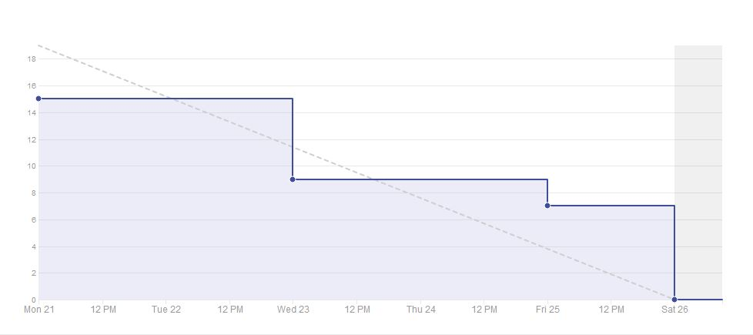

Figura A 1 Gráfico burndown Sprint 1

**Etiquetas**.

|  |  |  |  |  |  |  |
| --- | --- | --- | --- | --- | --- | --- |
| **Issues** | **Titulo** | **Desarrollo Inicial** | **Epic** | **Gráficos** | **Mejoras** | **Tablas** |
| #1 | Problemas iniciales con ZenHub |  |  |  |  |  |
| #2 | Instalación inicial symfony |  |  |  |  |  |
| #3 | Instalación Apache2 |  |  |  |  |  |
| #4 | Instalación PHP |  |  |  |  |  |
| #5 | Instalar Composer |  |  |  |  |  |
| #6 | Instalar NodeJs y Npm |  |  |  |  |  |
| #7 | Configuración inicial Symfony |  |  |  |  |  |
| #8 | Instalación de mysql en local como base de datos |  |  |  |  |  |

Tabla A. 2 Etiquetas Sprint 1

**Sprint 2.**

Creación de usuarios y seguridad de la aplicación.

Se quiere añadir a la aplicación control de acceso por usuarios con posible registro y página de acceso.

**Link** : [Sprint 2](https://github.com/SergioBueno27/TFG_GII_Analisis_Comercial_Urbano/milestone/2?closed=1)

**Fecha inicio / fin** : 26 octubre 2019 / 4 noviembre 2019

**Objetivo** : Añadir página de registro y página de acceso

**Etiquetas** : Desarrollo Inicial

**Story Points** : 13

**Gráfico burndown.**

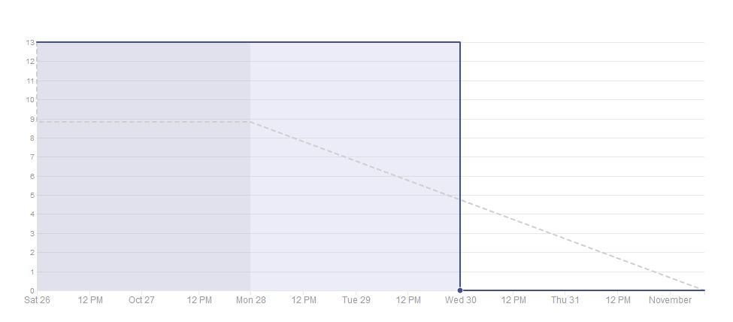

Figura A 2 Gráfico burndown Sprint 2

**Etiquetas**.

|  |  |  |  |  |  |  |
| --- | --- | --- | --- | --- | --- | --- |
| **Issues** | **Titulo** | **Desarrollo Inicial** | **Epic** | **Gráficos** | **Mejoras** | **Tablas** |
| #9 | *Login* de la página |  |  |  |  |  |
| #10 | Registro de la página |  |  |  |  |  |

Tabla A. 3 Etiquetas Sprint 2

**Sprint 3.**

Recoger datos de la API y meterlos en base de datos local.

Se comienza a recoger los datos de la API de BBVA e integrarlo en nuestra base de datos.

**Link** : [Sprint 3](https://github.com/SergioBueno27/TFG_GII_Analisis_Comercial_Urbano/milestone/3?closed=1)

**Fecha inicio / fin** : 4 noviembre 2019 / 24 noviembre 2019

**Objetivo** : Recoger datos de la API y guardarlos en base de datos

**Etiquetas** : Desarrollo Inicial

**Story Points** : 16

**Gráfico burndown.**

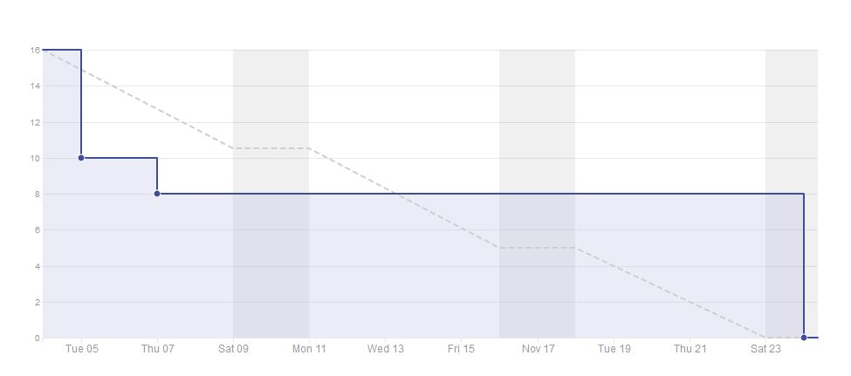

Figura A 3 Gráfico burndown Sprint 3

**Etiquetas**.

|  |  |  |  |  |  |  |
| --- | --- | --- | --- | --- | --- | --- |
| **Issues** | **Titulo** | **Desarrollo Inicial** | **Epic** | **Gráficos** | **Mejoras** | **Tablas** |
| #11 | Categorías y subcategorías de tipos de mercados |  |  |  |  |  |
| #12 | Dividir el App Controller en diferentes funciones |  |  |  |  |  |
| #13 | Integrar Sass usando Gulp para convertirlo a css |  |  |  |  |  |
| #14 | Recoger datos basic_stats de la API BBVA y pasarlos a base de datos local |  |  |  |  |  |

Tabla A. 4 Etiquetas Sprint 3

**Sprint 4.**

Cambiar método de guardar peticiones de la API en base de datos.

Debido al tamaño de los datos recibidos, mayores de 500000 registros en algunos casos, necesito optimizar la forma de subir datos en mi base de datos tanto en memoria como en tiempo

**Link** : [Sprint 4](https://github.com/SergioBueno27/TFG_GII_Analisis_Comercial_Urbano/milestone/4?closed=1)

**Fecha inicio / fin** : 2 diciembre 2019 / 6 diciembre 2019

**Objetivo** : Cambiar forma de subir datos debido a gran cantidad de registros en algunos casos

**Etiquetas** : Desarrollo Inicial

**Story Points** : 13

**Gráfico burndown.**

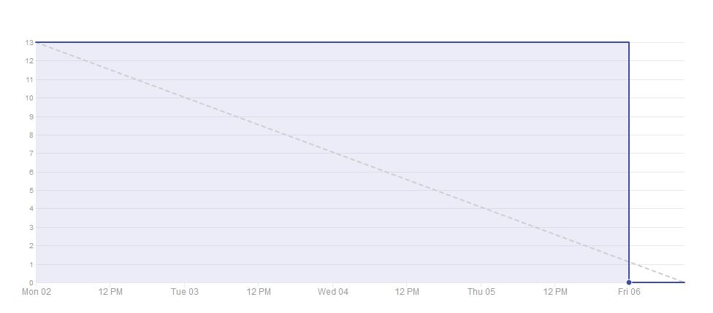

Figura A 4 Gráfico burndown Sprint 4

**Etiquetas**.

|  |  |  |  |  |  |  |
| --- | --- | --- | --- | --- | --- | --- |
| **Issues** | **Titulo** | **Desarrollo Inicial** | **Epic** | **Gráficos** | **Mejoras** | **Tablas** |
| #15 | Cambiar category data |  |  |  |  |  |
| #16 | Cambiar day data y hour data |  |  |  |  |  |
| #17 | Añadir datos distribución por destino |  |  |  |  |  |
| #18 | Añadir datos de distribución por origen |  |  |  |  |  |

Tabla A. 5 Etiquetas Sprint 4

**Sprint 5.**

Implementar diseño de la página.

Implementar el diseño inicial de la página, así como los iconos necesarios.

**Link** : [Sprint 5](https://github.com/SergioBueno27/TFG_GII_Analisis_Comercial_Urbano/milestone/5?closed=1)

**Fecha inicio / fin** : 21 diciembre 2019 / 4 enero 2019

**Objetivo** : Implementar diseño inicial de la aplicación.

**Etiquetas** : Mejoras

**Story Points** : 18

**Gráfico burndown.**

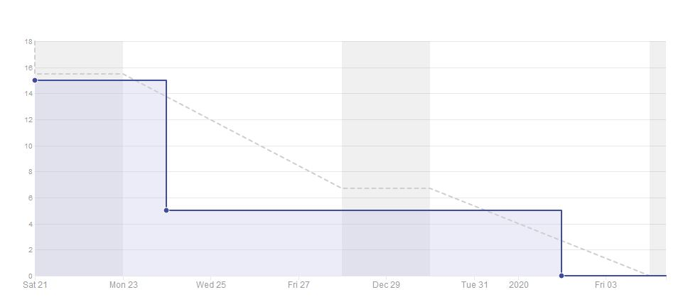

Figura A 5 Gráfico burndown Sprint 5

**Etiquetas**.

|  |  |  |  |  |  |  |
| --- | --- | --- | --- | --- | --- | --- |
| **Issues** | **Titulo** | **Desarrollo Inicial** | **Epic** | **Gráficos** | **Mejoras** | **Tablas** |
| #19 | Implementar diseño ventana de *login* |  |  |  |  |  |
| #20 | Implementar diseño página de registro |  |  |  |  |  |
| #21 | Implementar diseño página principal |  |  |  |  |  |
| #22 | Añadir datos de distribución por origen |  |  |  |  |  |

Tabla A. 6 Etiquetas Sprint 5

**Sprint 6.**

Agregar Tablas sobre aplicación web.

Agregar tablas sobre mi aplicación.

**Link** : [Sprint 6](https://github.com/SergioBueno27/TFG_GII_Analisis_Comercial_Urbano/milestone/6?closed=1)

**Fecha inicio / fin** : 8 enero 2019 / 15 enero 2019

**Objetivo** : Implementar las tablas

**Etiquetas** : Tablas

**Story Points** : 24

**Gráfico burndown.**

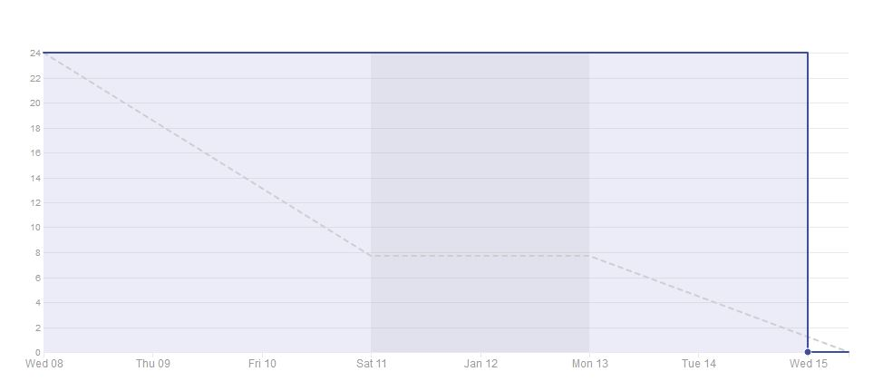

Figura A 6 Gráfico burndown Sprint 6

**Etiquetas**.

|  |  |  |  |  |  |  |
| --- | --- | --- | --- | --- | --- | --- |
| **Issues** | **Titulo** | **Desarrollo Inicial** | **Epic** | **Gráficos** | **Mejoras** | **Tablas** |
| #23 | Implementar tabla datos básicos |  |  |  |  |  |
| #24 | Implementar tabla datos por categoría |  |  |  |  |  |
| #25 | Implementar tabla datos por horas |  |  |  |  |  |
| #26 | Implementar tabla datos por origen |  |  |  |  |  |
| #27 | Implementar tabla datos por destino |  |  |  |  |  |
| #28 | Implementar tabla datos por origen y edad |  |  |  |  |  |
| #29 | Implementar tabla de origen por género |  |  |  |  |  |
| #30 | Implementar tabla por día |  |  |  |  |  |

Tabla A. 7 Etiquetas Sprint 6

**Sprint 7.**

Agregar Gráficos sobre aplicación web.

**Link** : [Sprint 7](https://github.com/SergioBueno27/TFG_GII_Analisis_Comercial_Urbano/milestone/7?closed=1)

**Fecha inicio / fin** : 15 enero 2019 / 22 enero 2019

**Objetivo** : Implementar gráficos

**Etiquetas** : Gráficos

**Story Points** : 18

**Gráfico burndown.**

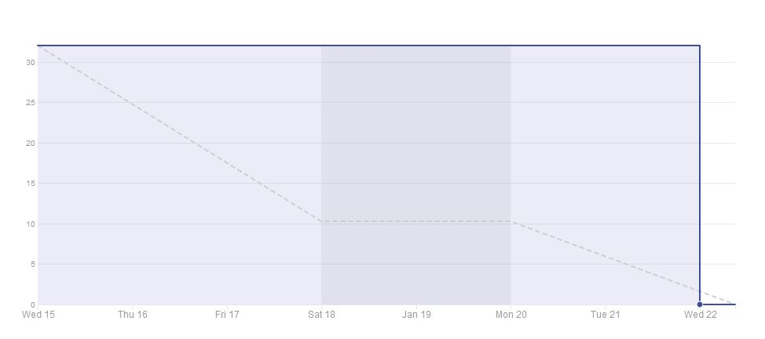

Figura A 7 Gráfico burndown Sprint 7

**Etiquetas**.

|  |  |  |  |  |  |  |
| --- | --- | --- | --- | --- | --- | --- |
| **Issues** | **Titulo** | **Desarrollo Inicial** | **Epic** | **Gráficos** | **Mejoras** | **Tablas** |
| #31 | Implementar gráficos datos básicos |  |  |  |  |  |
| #32 | Implementar gráficos datos por categoría |  |  |  |  |  |
| #33 | Implementar gráficos por origen |  |  |  |  |  |
| #34 | Implementar gráficos por origen y edad |  |  |  |  |  |
| #35 | Implementar gráficos por destino |  |  |  |  |  |
| #36 | Implementar gráficos por origen y género |  |  |  |  |  |
| #37 | Implementar gráficos por día |  |  |  |  |  |
| #38 | Implementar gráficos por hora |  |  |  |  |  |

Tabla A. 8 Etiquetas Sprint 7

**Sprint 8.**

Continúo con la documentación y mejoras finales y refactorización de la aplicación.

**Link** : [Sprint 8](https://github.com/SergioBueno27/TFG_GII_Analisis_Comercial_Urbano/milestone/8?closed=1)

**Fecha inicio / fin** : 25 enero 2020 / 13 febrero 2020

**Objetivo** : Cambios finales de la aplicación

**Etiquetas** : Mejoras

**Story Points** : 32

**Gráfico burndown.**

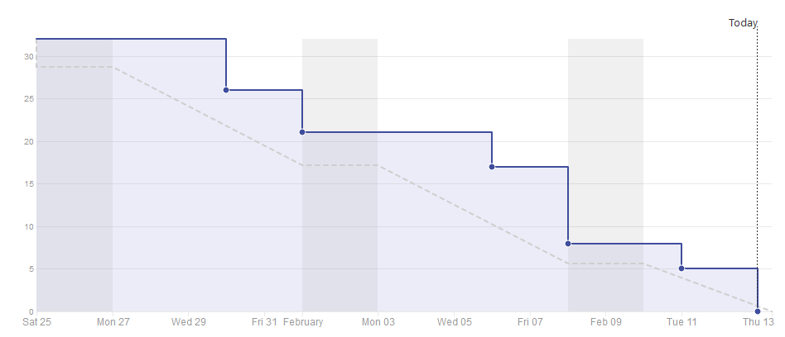

Figura A 8 Gráfico burndown Sprint 8

**Etiquetas**.

|  |  |  |  |  |  |  |
| --- | --- | --- | --- | --- | --- | --- |
| **Issues** | **Titulo** | **Desarrollo Inicial** | **Epic** | **Gráficos** | **Mejoras** | **Tablas** |
| #39 | Añado selector por año |  |  |  |  |  |
| #40 | Refactorizar la aplicación |  |  |  |  |  |
| #41 | Añadir traductor por año |  |  |  |  |  |
| #42 | Añado e implemento idiomas |  |  |  |  |  |
| #43 | Mejoras para la versión de móvil |  |  |  |  |  |
| #44 | Solucionar error al elegir mes sin datos |  |  |  |  |  |
| #45 | Solucionar problema al recoger datos de la API |  |  |  |  |  |
| #46 | Despliegue de la aplicación en servidor VPS en la nube |  |  |  |  |  |
| #47 | Implementar opcion de descargar datos e destino y origen como un fichero con extension .net |  |  |  |  |  |

Tabla A. 9 Etiquetas Sprint 8

## A.3. Estudio económico

Realizo un estudio del coste real de implementar el proyecto de forma completa.

**Viabilidad económica.**

Para que el proyecto genere ingresos se podría gestionar un método de suscripción para emplear el servicio, pero en principio el proyecto solo se basa en el ámbito docente puesto que haría falta comprar licencia para hacer uso de la API BBVA.

**Costes software.**

Todas las herramientas utilizadas son de uso gratuito y licencias open Source por lo que no hay coste por esta parte.

**Costes hardware.**

No existe ningún coste asociado al hardware para la aplicación, aunque dependerá dónde se aloje la aplicación final.

**Costes de personal.**

Se considera que el proyecto se ha realizado por un programador durante 6 horas diarias, durante 4 meses:

|  |  |
| --- | --- |
| **Concepto** | **Coste** |
| Salario mensual neto | 1000 € |
| Formación profesional | 166,67 € |
| Tasa por desempleo (5,5%) | 64,17 € |
| Contingencias comunes (23,6%) | 275,33 € |
| Fogasa (0,2%) | 2,33 € |
| Formación profesional (0,6%) | 7 € |
| Coste mensual | 1515,5 € |
| TOTAL | 6062 € |

## A.4. Tratamiento de licencias

Para cada una de las herramientas utilizadas hemos empleado licencias libres de uso y comercialización. La única restricción es que se deben incluir las licencias en todas las copias o partes sustanciales del código.

|  |  |  |
| --- | --- | --- |
| **Módulo** | **Versión** | **Licencia** |
| Symfony 4 | 4.4 | MIT |
| Git | 2.17.1 | GNU GPL v2 |
| Zotero | 5.0 | GNU AGPL v3 |
| Pencil Project | 3.1.0 | GNU GPL v2 |
| MySQL | 14.14 | GNU GPL v2 |
| Npm | 6.13.6 | ISC |
| Node JS | 12.14.1 | MIT |
| Composer | 1.9.0 | MIT |

Tabla A. 10 Licencias de dependencias

La licencia empleada en el proyecto es MIT (*Massachusetts Institute Technology*), ya que es una licencia de uso libre y no requiere ninguna garantía de funcionamiento o mal uso de la misma.

No se incluyen los paquetes de npm ni de los de composer ya que se encuentran incluidos dentro de los gestores de paquetes.

En caso de ver el listado completo se pueden ver las licencias en los ficheros composer.lock y package.json dentro de la carpeta /src

# Apéndice B. Especificación de Requisitos

## B.1. Introducción

Descripción de los requisitos funcionales y no funcionales de la aplicación WEB.

## B.2. Objetivos generales

Los objetivos generales de la aplicación son:

* Desarrollar una aplicación WEB con Symfony.
* Permitir el registro de nuevos usuarios mediante una página de registro.
* Implementar acceso a la misma mediante página de acceso.
* Controlar el acceso a la aplicación según el rol del usuario.
* Permitir extraer datos de la API BBVA y subir los datos obtenidos a nuestra base de datos.
* Mostrar tablas asociadas a los datos obtenidos por cada código postal.
* Permitir descargar los datos como csv.
* Mostrar gráficos asociados a los datos obtenidos por cada código postal.

## B.3. Catálogo de requisitos

**Requisitos funcionales**

* **RF-1 Registro de un nuevo usuario**. Un usuario se registra en la aplicación.
* **RF-2 Validación de datos introducidos por el usuario.** Se comprueban los datos introducidos por el usuario dentro de un formulario.
* **RF-3 Usuario accede con un usuario previamente registrado.** Usuario accede a la aplicación con un nombre de usuario determinado.
* **RF-4 Mostrar gráficos con datos.** Mostrar gráficos con cada uno de los datos.
* **RF-5 Mostrar tablas con datos.** Mostrar tablas con cada uno de los datos.
* **RF-6 Mostrar todos los datos.** Obtener tabla con todos los datos disponibles en base de datos.
* **RF-7 Descargar tabla como csv.** Descargar tabla actual como csv.
* **RF-8 Internacionalización**. Se puede cambiar el idioma actual.
* **RF-9 Salir.** Salir de la aplicación a la página de acceso.
* **RF-10 Seleccionar código postal.** Cambiar código postal desde el que obtener datos.
* **RF-11 Seleccionar mes.** Seleccionar mes del que obtener datos.
* **RF-12 Seleccionar día.** Seleccionar día del que obtener datos.
* **RF-13 Atrás.** Botón desde el que volver a la página anterior.
* **RF-14Página principal*.*** Al pulsar sobre el título se vuelve a la página principal.
* **RF-15 Acceder a menú de administración.** Se muestran los botones para hacer peticiones a la API y poder descargar los datos.
* **RF-16 Extraer datos.** Extraer datos de la API.
* **RF-17 Subir datos.** Subir datos extraídos a la base de datos.

**Requisitos no funcionales**

* **RNF-1 Seguridad:** Se garantiza la seguridad de la aplicación y el uso de los datos al no almacenar sin encriptar ningún dato del usuario.
* **RNF-2 Rendimiento:** Se emplea como medida de rendimiento, el tiempo dado que es una aplicación web.
* **RNF-3 Modularidad**: La aplicación permite la extensibilidad de la aplicación al poder integrar más módulos.
* **RNF-4 Internacionalización**: La aplicación dispone de varios idiomas.

## B.4. Especificación de requisitos

**Actores**:

* **Usuario no identificado**: Puede acceder a la página de registro y de acceso.
* **Usuario identificado**: Puede utilizar la aplicación y acceder a diferentes partes de la misma según el rol de usuario.

|  |  |  |
| --- | --- | --- |
| **CU - 01** | **Registro de un nuevo usuario** | |
| **Descripción** | El usuario se registra en la aplicación web | |
| **Precondiciones** | El usuario accede a la página de registro | |
| **Secuencia**  **Normal** | **Paso** | **Acción** |
| 1 | El usuario accede a la página de registro |
| 2 | El usuario introduce sus datos |
| 3 | El usuario envía los datos |
| **Excepciones** | **Paso** | **Acción** |
| 3 | Tras validar los datos se comprueba que no son correctos |
| 3 | Se produce una excepción al almacenar los datos en base de datos |
| **Postcondiciones** | Se almacena el nuevo usuario en base de datos | |
| **Frecuencia esperada** | Baja | |
| **Importancia** | Alta | |
| **Comentarios** | Cumple **RF-1, RF-2** | |

Tabla B. 1 Registro de usuario

|  |  |  |
| --- | --- | --- |
| **CU - 02** | **Acceso de un usuario** | |
| **Descripción** | Un usuario accede a la aplicación introduciendo su usuario y contraseña. | |
| **Precondiciones** | El usuario se ha registrado previamente | |
| **Secuencia**  **Normal** | **Paso** | **Acción** |
| 1 | El usuario accede a la página de acceso |
| 2 | El usuario introduce sus datos |
|  | 3 | El usuario envía los datos |
| **Excepciones** | **Paso** | **Acción** |
| 3 | Tras validar los datos se comprueba que no son correctos |
| 3 | Se produce una excepción al almacenar los datos en base de datos |
| **Postcondiciones** | Se accede a la aplicación | |
| **Frecuencia esperada** | Media | |
| **Importancia** | Alta | |
| **Comentarios** | Cumple **RF-3, RF-2** | |

Tabla B. 2 Acceso de un usuario

|  |  |  |
| --- | --- | --- |
| **CU - 03** | **Mostrar gráficos** | |
| **Descripción** | Para cada uno de los tipos de datos se accede a los gráficos asociados. | |
| **Precondiciones** | El usuario ha accedido a la aplicación | |
| **Secuencia**  **Normal** | **Paso** | **Acción** |
| 1 | Pulsar sobre uno de los botones de datos del menú principal |
| **Excepciones** | **Paso** | **Acción** |
| 1 | Se produce una excepción al cargar los datos |
| **Postcondiciones** | Se muestran los gráficos asociados al tipo de dato seleccionado | |
| **Frecuencia esperada** | Alta | |
| **Importancia** | Media | |
| **Comentarios** | Cumple **RF-4** | |

Tabla B. 3 Mostar gráficos

|  |  |  |
| --- | --- | --- |
| **CU - 04** | **Mostrar tablas** | |
| **Descripción** | Una vez que se accede al listado de gráficos se puede mostrar la tabla con los datos asociados a los gráficos. | |
| **Precondiciones** | Acceder previamente a los gráficos de cualquier tipo de dato | |
| **Secuencia**  **Normal** | **Paso** | **Acción** |
| 1 | Pulsar sobre el botón “Mostrar tabla asociada a los datos” |
| **Excepciones** | **Paso** | **Acción** |
| 1 | Se produce una excepción al mostrar la tabla |
| **Postcondiciones** | Se muestra la tabla seleccionada | |
| **Frecuencia esperada** | Alta | |
| **Importancia** | Media | |
| **Comentarios** | Cumple **RF-5** | |

Tabla B. 4 Mostrar tablas

|  |  |  |
| --- | --- | --- |
| **CU - 05** | **Mostrar todos los datos** | |
| **Descripción** | Mostrar tabla con datos de todos los códigos postales disponibles. | |
| **Precondiciones** | Acceder previamente a cualquier tabla asociada a los gráficos. | |
| **Secuencia**  **Normal** | **Paso** | **Acción** |
| 1 | Pulsar sobre el botón “Mostrar todos los datos” |
| **Excepciones** | **Paso** | **Acción** |
| 1 | Se produce una excepción al mostrar la tabla |
| **Postcondiciones** | Se muestra la tabla seleccionada con datos de todos los códigos postales. | |
| **Frecuencia esperada** | Baja | |
| **Importancia** | Media | |
| **Comentarios** | Cumple **RF-6** | |

Tabla B. 5 Mostrar tabla con todos los datos

|  |  |  |
| --- | --- | --- |
| **CU - 06** | **Descargar tabla como csv** | |
| **Descripción** | Se descarga la tabla actual como csv | |
| **Precondiciones** | Haber accedido a cualquier tabla | |
| **Secuencia**  **Normal** | **Paso** | **Acción** |
| 1 | Pulsar sobre el botón “Descargar tabla como fichero csv” |
| **Excepciones** | **Paso** | **Acción** |
|  |  |
| **Postcondiciones** | Se obtiene el fichero csv asociado a la tabla | |
| **Frecuencia esperada** | Baja | |
| **Importancia** | Baja | |
| **Comentarios** | Cumple **RF-7** | |

Tabla B. 6 Descargar tabla como csv

|  |  |  |
| --- | --- | --- |
| **CU - 07** | **Internacionalización** | |
| **Descripción** | Se permite cambiar el idioma de la aplicación en cualquier ventana de la aplicación | |
| **Precondiciones** |  | |
| **Secuencia**  **Normal** | **Paso** | **Acción** |
| 1 | Desde cualquier página de la aplicación, incluso sin haber accedido se puede elegir el idioma en el desplegable de la parte superior derecha. |
| **Excepciones** | **Paso** | **Acción** |
|  |  |
| **Postcondiciones** | Se cambia el lenguaje empleado por la aplicación | |
| **Frecuencia esperada** | Baja | |
| **Importancia** | Alta | |
| **Comentarios** | Cumple **RF-8** | |

Tabla B. 7 Internacionalización

|  |  |  |
| --- | --- | --- |
| **CU - 08** | **Salir** | |
| **Descripción** | Un usuario sale de la aplicación | |
| **Precondiciones** | Haber accedido a la aplicación | |
| **Secuencia**  **Normal** | **Paso** | **Acción** |
| 1 | Pulsar sobre el botón “Salir” en la parte superior derecha de la aplicación |
| **Excepciones** | **Paso** | **Acción** |
|  |  |
| **Postcondiciones** | Se sale de la aplicación volviendo a la página de acceso inicial | |
| **Frecuencia esperada** | Media | |
| **Importancia** | Media | |
| **Comentarios** | Cumple **RF-9** | |

Tabla B. 8 Salir

|  |  |  |
| --- | --- | --- |
| **CU - 09** | **Seleccionar código postal** | |
| **Descripción** | Un usuario cambia el código postal actual. | |
| **Precondiciones** | Estar dentro de una página de la aplicación donde es posible cambiar el código postal sobre los datos actuales | |
| **Secuencia**  **Normal** | **Paso** | **Acción** |
| 1 | Elegir código postal en el desplegable |
| **Excepciones** | **Paso** | **Acción** |
|  |  |
| **Postcondiciones** | Se cambian los datos mostrados con respecto al código postal seleccionado | |
| **Frecuencia esperada** | Media | |
| **Importancia** | Media | |
| **Comentarios** | Cumple **RF-10** | |

Tabla B. 9 Seleccionar código postal

|  |  |  |
| --- | --- | --- |
| **CU - 10** | **Seleccionar mes** | |
| **Descripción** | Un usuario cambia el mes actual. | |
| **Precondiciones** | Estar dentro de una página de la aplicación donde es posible cambiar el mes sobre los datos actuales | |
| **Secuencia**  **Normal** | **Paso** | **Acción** |
| 1 | Elegir mes en el desplegable |
| **Excepciones** | **Paso** | **Acción** |
|  |  |
| **Postcondiciones** | Se cambian los datos mostrados con respecto al mes seleccionado | |
| **Frecuencia esperada** | Media | |
| **Importancia** | Media | |
| **Comentarios** | Cumple **RF-11** | |

Tabla B. 10 Seleccionar mes

|  |  |  |
| --- | --- | --- |
| **CU - 11** | **Seleccionar día** | |
| **Descripción** | Un usuario cambia el día actual. | |
| **Precondiciones** | Estar dentro de una página de la aplicación donde es posible cambiar el día sobre los datos actuales | |
| **Secuencia**  **Normal** | **Paso** | **Acción** |
| 1 | Elegir día en el desplegable |
| **Excepciones** | **Paso** | **Acción** |
|  |  |
| **Postcondiciones** | Se cambian los datos mostrados con respecto al día seleccionado | |
| **Frecuencia esperada** | Media | |
| **Importancia** | Media | |
| **Comentarios** | Cumple **RF-12** | |

Tabla B. 11 Seleccionar día

|  |  |  |
| --- | --- | --- |
| **CU - 12** | **Atrás** | |
| **Descripción** | Un usuario puede volver a la página anterior | |
| **Precondiciones** | Haber accedido a la aplicación con un usuario | |
| **Secuencia**  **Normal** | **Paso** | **Acción** |
| 1 | Pulsar sobre la flecha hacia atrás para volver a la página anterior |
| **Excepciones** | **Paso** | **Acción** |
|  |  |
| **Postcondiciones** | Se vuelve a la página anterior | |
| **Frecuencia esperada** | Media | |
| **Importancia** | Baja | |
| **Comentarios** | Cumple **RF-13** | |

Tabla B. 12 Atrás

|  |  |  |
| --- | --- | --- |
| **CU - 13** | **Página principal** | |
| **Descripción** | Un usuario puede volver a la página principal | |
| **Precondiciones** | Haber accedido a la aplicación con un usuario | |
| **Secuencia**  **Normal** | **Paso** | **Acción** |
| 1 | Pulsar sobre el título de la aplicación |
| **Excepciones** | **Paso** | **Acción** |
|  |  |
| **Postcondiciones** | Se vuelve a la página principal | |
| **Frecuencia esperada** | Alta | |
| **Importancia** | Alta | |
| **Comentarios** | Cumple **RF-14** | |

Tabla B. 13 Obtener posiciones personajes

|  |  |  |
| --- | --- | --- |
| **CU - 14** | **Extraer datos** | |
| **Descripción** | Extraer datos del tipo de datos seleccionado de la API | |
| **Precondiciones** | Haber accedido al menú de administración | |
| **Secuencia**  **Normal** | **Paso** | **Acción** |
| 1 | Pulsar sobre cualquiera de los botones de extraer datos. |
| **Excepciones** | **Paso** | **Acción** |
| 1 | Se produce una excepción al extraer datos de la API. |
| **Postcondiciones** | Se extraen los datos seleccionados y se guardan en un fichero csv para posteriormente subirlos. | |
| **Frecuencia esperada** | Baja | |
| **Importancia** | Alta | |
| **Comentarios** | Cumple **RF-16** | |

Tabla B. 14 Extraer datos

|  |  |  |
| --- | --- | --- |
| **CU - 15** | **Subir datos** | |
| **Descripción** | Subir datos desde fichero csv | |
| **Precondiciones** | Haber accedido al menú de administración | |
| **Secuencia**  **Normal** | **Paso** | **Acción** |
| 1 | Pulsar sobre cualquiera de los botones de subir datos. |
| **Excepciones** | **Paso** | **Acción** |
| 1 | Se produce una excepción al subir datos desde el fichero csv |
| **Postcondiciones** | Se suben los datos desde el fichero csv | |
| **Frecuencia esperada** | Baja | |
| **Importancia** | Alta | |
| **Comentarios** | Cumple **RF-17** | |

Tabla B. 15 Subir datos

|  |  |  |
| --- | --- | --- |
| **CU - 16** | **Extraer y subir datos** | |
| **Descripción** | Un usuario extrae y sube los datos de mercaderes o datos básicos | |
| **Precondiciones** | Haber accedido al menú de administración | |
| **Secuencia**  **Normal** | **Paso** | **Acción** |
| 1 | Pulsar sobre “extraer y subir mercaderes” o “extraer y subir datos básicos” |
| **Excepciones** | **Paso** | **Acción** |
| 1 | Se produce una excepción al extraer datos desde la API |
| 2 | Se produce una excepción al subir datos desde fichero csv |
| **Postcondiciones** | Se extraen y suben los datos seleccionados | |
| **Frecuencia esperada** | Baja | |
| **Importancia** | Alta | |
| **Comentarios** | Cumple **RF-16, RF-17** | |

Tabla B. 16 Extraer y subir datos

|  |  |  |
| --- | --- | --- |
| **CU - 17** | **Acceder a menú de administración** | |
| **Descripción** | Un usuario accede al menú de administración para extraer y subir datos a la base de datos | |
| **Precondiciones** | Haber accedido a la aplicación como usuario administrador. | |
| **Secuencia**  **Normal** | **Paso** | **Acción** |
| 1 | El usuario pulsa sobre “Extraer y subir a base de datos” |
| **Excepciones** | **Paso** | **Acción** |
| 1 | Seproduce una excepción al extraer o subir los datos |
| **Postcondiciones** | Se muestra la página de administración | |
| **Frecuencia esperada** | Baja | |
| **Importancia** | Alta | |
| **Comentarios** | Cumple **RF-15** | |

Tabla B. 17 Acceder a menú de administración

# Apéndice C. Especificación de Diseño

## C.1. Diseño de datos

Para el diseño de la base de datos se ha basado en los datos recibidos desde la API. La aplicación contiene las siguientes entidades:

* Datos básicos (*basic_data*), contiene los siguientes campos:
  + *id*: Identificador de la tabla
  + *avg*: Media de gasto por uso de tarjeta por código postal
  + *cards*: Número de tarjetas
  + *date*: Fecha de los datos a mostrar
  + *txs*: Número de transacciones
  + *merchants*: Número de mercaderes sobre los que se ha realizado pago con tarjeta
  + *min*: Gasto mínimo
  + *peak_txs_day*: Día en el que se ha realizado el mayor gasto
  + *peak_txs_hour*: Hora en la que se ha realizado el mayor gasto
  + *std*: Desviación estándar
  + *valley_txs_day*: Día en el que se realiza el menor gasto
  + *valley_txs_hour*: Hora en la que se realiza el menor gasto
  + *max*: Gasto máximo
  + *zipcode*: Código postal sobre el que se muestran los datos
* Categoría (*category*), contiene los siguientes campos:
  + *id*: Identificador de la tabla
  + *code*: Código de la categoría
  + *description*: Descripción de la categoría
  + *subCategories*: Listado de subcategorías que pertenecen a esta
  + *categoryData*: Listado de datos por categoría
* Subcategoría (*sub_category*), contiene los siguientes campos:
  + *id*: Identificador de la tabla
  + *code*: Código de la categoría
  + *description*: Descripción de la categoría
  + *category*: Categoría a la que pertenece
* Datos por categoría (*category_data*), contiene los campos:
  + *id*: Identificador de la tabla
  + *avg*: Media de gasto por uso de tarjeta por código postal
  + *cards*: Número de tarjetas
  + *date*: Fecha de los datos a mostrar
  + *txs*: Número de transacciones
  + *merchants*: Número de mercaderes sobre los que se ha realizado pago con tarjeta
  + *zipcode*: Código postal sobre el que se muestran los datos
  + *category:* Categoría a la que pertenecen los datos
* Datos por día (*day_data*), contiene los campos:
  + *id*: Identificador de la tabla
  + *avg*: Media de gasto por uso de tarjeta por código postal
  + *day*: Día sobre el que se muestran los datos
  + *cards*: Número de tarjetas
  + *date*: Fecha de los datos a mostrar
  + *txs*: Número de transacciones
  + *merchants*: Número de mercaderes sobre los que se ha realizado pago con tarjeta
  + *max*: Gasto máximo
  + *min*: Gasto mínimo
  + *std*: Desviación estándar
  + *mode*: Moda
  + *hourData:* Listado de datos por hora
* Destino *(destination)*,listado de uso de tarjeta de usuarios de un código postal determinado en otros códigos postales de destino, contiene los campos:
  + *id*: Identificador de la tabla
  + *avg*: Media de gasto por uso de tarjeta por código postal
  + *cards*: Número de tarjetas
  + *date*: Fecha de los datos a mostrar
  + *txs*: Número de transacciones
  + *merchants*: Número de mercaderes sobre los que se ha realizado pago con tarjeta
  + *zipcode*: Código postal sobre el que se muestran los datos
  + *destinationData:* Listado con los datos por cada código postal de destino
* Datos por destino (*destination_data*), listado de destinos por cada código postal, contiene los campos:
  + *id*: Identificador de la tabla
  + *avg*: Media de gasto por uso de tarjeta por código postal
  + *cards*: Número de tarjetas
  + *destination*: Destino asociado
  + *txs*: Número de transacciones
  + *merchants*: Número de mercaderes sobre los que se ha realizado pago con tarjeta
  + *destinationZipcode:* Código postal de destino
* Datos por hora (*hour_data*), contiene los campos:
  + *id*: Identificador de la tabla
  + *avg*: Media de gasto por uso de tarjeta por código postal
  + *hour*: Hora sobre el que se muestran los datos
  + *cards*: Número de tarjetas
  + *date*: Fecha de los datos a mostrar
  + *txs*: Número de transacciones
  + *merchants*: Número de mercaderes sobre los que se ha realizado pago con tarjeta
  + *max*: Gasto máximo
  + *min*: Gasto mínimo
  + *std*: Desviación estándar
  + *mode*: Moda
  + *dayData:* Listado de datos por día
* Datos por origen (*origin_data*), listado de origenes de uso de tarjeta de un código postal determinado, contiene los campos:
  + *id*: Identificador de la tabla
  + *avg*: Media de gasto por uso de tarjeta por código postal
  + *cards*: Número de tarjetas
  + *txs*: Número de transacciones
  + *date*: Fecha de los datos a mostrar
  + *zipcode*: Código postal sobre el que se muestran los datos
  + *merchants*: Número de mercaderes sobre los que se ha realizado pago con tarjeta
  + *originZipcode:* Código postal de origen
* Datos por origen y edad (*origin_age_data*), listado de orígenes por edad, contiene los campos:
  + *id*: Identificador de la tabla
  + *avg*: Media de gasto por uso de tarjeta por código postal
  + *cards*: Número de tarjetas
  + *age*: Edad de los usuarios que usan tarjeta
  + *txs*: Número de transacciones
  + *date*: Fecha de los datos a mostrar
  + *zipcode*: Código postal sobre el que se muestran los datos
  + *merchants*: Número de mercaderes sobre los que se ha realizado pago con tarjeta
  + *originZipcode:* Código postal de origen
* Datos por origen y género (*origin_gender_data*), listado de orígenes por género, contiene los campos:
  + *id*: Identificador de la tabla
  + *avg*: Media de gasto por uso de tarjeta por código postal
  + *cards*: Número de tarjetas
  + *gender*: Género de los usuarios que usan tarjeta
  + *txs*: Número de transacciones
  + *merchants*: Número de mercaderes sobre los que se ha realizado pago con tarjeta
  + *originAgeData:* Listado de datos por edad
* Usuario (*user*), usuarios registrados en la página, contiene los campos:
  + *id*: Identificador de la tabla
  + *email*: Email del usuario
  + *roles*: Roles del usuario
  + *password*: Contraseña del usuario encriptada
* Código postal (*zipcode*), contiene los campos:
  + *id*: Identificador de la tabla
  + *zipcode*: Código postal
  + *basicData*:Listado de datos básicos
  + *categoryData:* Listado de datos por categoría
  + *dayData:* Listado de datos por día
  + *destinations:* Listado de destinos
  + *originData:* Listado de datos por origen
  + *originAgeData:* Listado de datos por edad

El diagrama de clases, de la base de datos, vinculado a las entidades que se acaban de describir es:

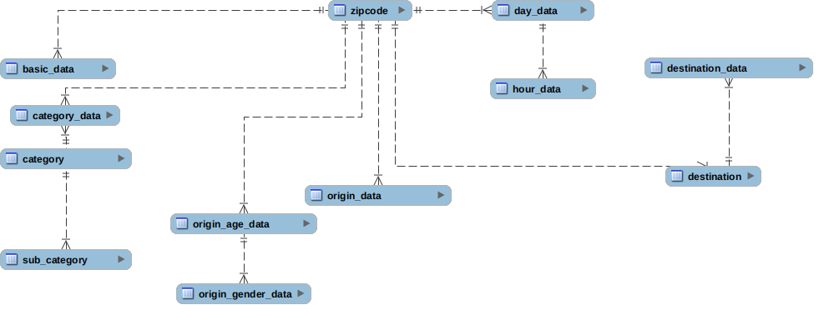

Figura C 1 Diseño de datos

Las relaciones son:



Figura C 2 Relaciones

## C.2. Diseño arquitectónico

Como ya se mencionó en la memoria el modelo seguido es el Modelo Vista Controlador, éste se ha seguido durante el desarrollo de toda la aplicación. Por un lado tenemos todos las clases en la carpeta src/Entity que representa el Modelo , las clases en la carpeta src/templates que representan la Vista y por último las clases en la carpeta src/Controller que representa la parte Controlador. El diagrama que representa estas relaciones es el siguiente:

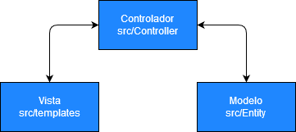

Figura C 3 Diseño arquitectónico

## C.3. Diseño de interfaces

Para el diseño de prototipos se ha empleado la aplicación Pencil.

Los prototipos de la interfaz son los siguientes:

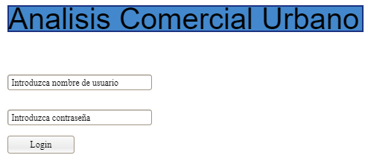

Figura C 4 Prototipo página de acceso

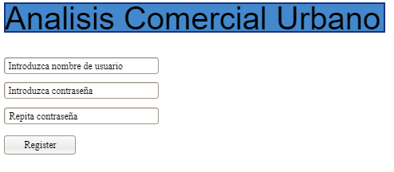

Figura C 5 Prototipo registro

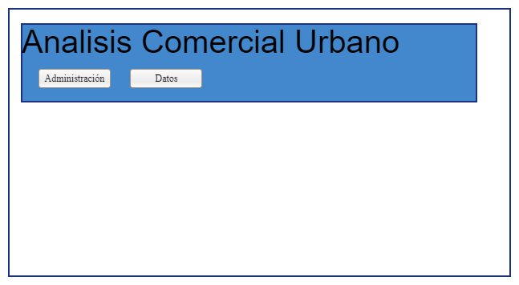

Figura C 6 Prototipo página principal

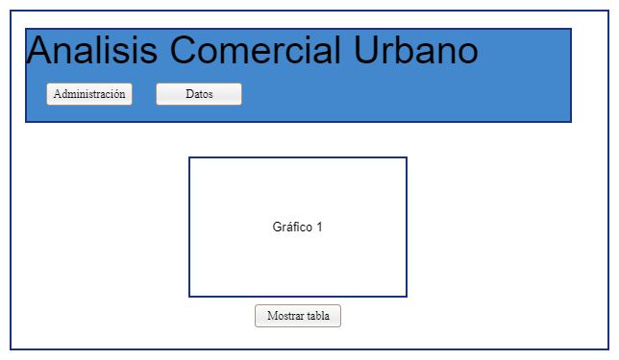

Figura C 7 Prototipo gráficos

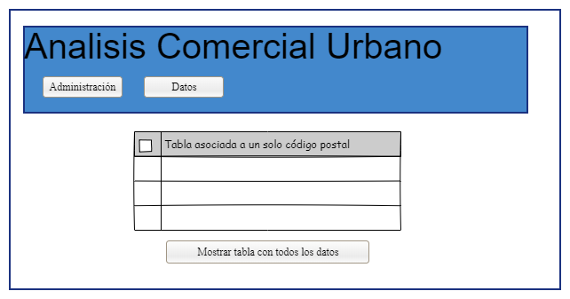

Figura C 8 Prototipo tablas

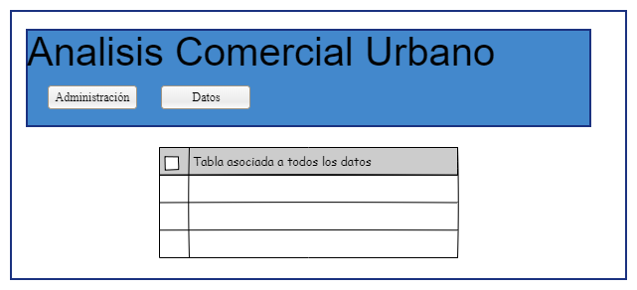

Figura C 9 Prototipo tabla con todos los datos

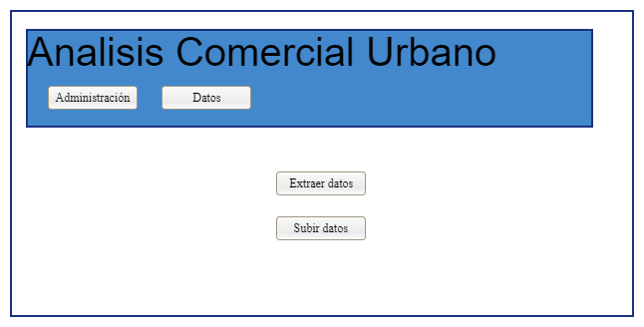

Figura C 10 Prototipo menú administración

# Apéndice D. Documentación Técnica de Programación

## D.1. Introducción

En este apéndice describiré la documentación técnica relacionada con el desarrollo del proyecto.

## D.2. Estructura de directorios

Esta es la estructura de ficheros alojados en: <https://github.com/SergioBueno27/TFG_GII_Analisis_Comercial_Urbano>

La aplicación se distribuye de la siguiente forma:

* **src:** Contiene el proyecto Symfony principal
* **db:** Contiene la copia de la base de datos
* **vh:** Contiene el fichero de configuración virtualhost de Apache
* **img:** Contiene las imágenes usadas en la documentación
* **doc:** Contiene la documentación del proyecto tanto memoria como anexos
* **src/bin:** Contiene binarios de Symfony
* **src/config:** Contiene la configuración de Symfony
* **src/csv :** Contiene ficheros generados al extraer los datos en formato csv
* **src/csv copy:** Contiene ficheros copia de los ficheros csv
* **src/public:** Contiene los ficheros públicos de la aplicación
* **src/public/css:** Contiene los ficheros css de la aplicación
* **src/public/icon:** Icono de la aplicación
* **src/public/sweetalert2:** Librerías de sweet alert 2
* **src/sass:** Contiene los ficheros Sass de la aplición
* **src/scripts:** Scripts de la aplicación
* **src/templates:** Contiene los ficheros de la parte de vista del modelo
* **src/translations:** Contiene los ficheros de traducción de la aplicación
* **src/src/Controller:** Contiene los controladores de la aplicación
* **src/src/Entity:** Contiene las entidades de nuestro proyecto vinculadas a nuestra base de datos
* **src/src/Form:** Contiene los formularios de la aplicación
* **src/src/Migrations:** Contiene las migraciones realizadas a través de doctrine
* **src/src/Repository:** Contiene los repositorios desde los que realizar peticiones a la base de datos
* **src/src/Migrations:** Contiene las migraciones realizadas a través de doctrine
* **src/src/Security:** Contiene la seguridad de autentificación de Symfony
* **src/src/Service:** Contiene los servicios de nuestra aplicación

## D.3. Manual del programador

**Instalación**

En primer lugar necesitamos un sistema operativo pudiendo usar cualquier sistema operativo pero en el caso de este proyecto se decidió por Linux más concretamente la distribución Ubuntu. Los pasos de instalación son los siguientes:

Primero se instala PHP7.3:

sudo apt install php7.3 php7.3-cli php7.3-mbstring

Posteriormente se instalan los paquetes necesarios para instalar *composer*:

sudo apt install curl git unzip

Se recoge el instalador usando curl:

curl -sS https://getcomposer.org/installer -o composer-setup.php

Igualmente será necesaria una base de datos sobre la que almacenar los datos, se podrá elegir de igual forma MySQL o MariaDB. Para MySQL:

sudo apt update

sudo apt install mysql-server

sudo mysql_secure_installation

Se instala Node.js junto con el gestor de paquetes NPM para instalar las librerías empleadas de esta fuente:

curl -sL https://deb.nodesource.com/setup_13.x | sudo -E bash -

sudo apt-get install -y nodejs

Se verifica que el instalador se ha descargado sin estar corrupto:

php -r "if (hash_file('SHA384', 'composer-setup.php') === '669656bab3166a7aff8a7506b8cb2d1c292f042046c5a994c43155c0be6190fa0355160742ab2e1c88d40d5be660b410') { echo 'Installer verified'; } else { echo 'Installer corrupt'; unlink('composer-setup.php'); } echo PHP_EOL;"

Se instala *composer* de forma global

sudo php composer-setup.php --install-dir=/usr/local/bin --filename=composer

Se instala Symfony

wget https://get.symfony.com/cli/installer -O - | bash

Posteriormente se puede emplear la herramienta de Symfony que verifica que paquetes o módulos PHP extra son necesarios

symfony check:requirements

A través de esta lista se instalar el resto de los paquetes restantes.

Por último se clona el proyecto en local:

https://github.com/SergioBueno27/TFG_GII_Analisis_Comercial_Urbano

**Ejecución en local**

Para la ejecución en local serán necesarios los siguientes pasos:

Instalamos los paquetes de NPM y *composer* desde la carpeta donde se haya clonado el proyecto para ello se puede emplear el script de la carpeta src/scripts/main.sh:

npm install

composer install

Posteriormente será necesario ejecutar el script de la carpeta src/scripts/linkNodeModules.sh:

ln -rs ../node_modules/@mdi ../public/@mdi

ln -rs ../node_modules/ag-grid-community ../public/ag-grid-community

ln -rs ../node_modules/chart.js/dist/ ../public/chart.js

ln -rs ../node_modules/sweetalert2/dist/sweetalert2.all.min.js ../public/sweetalert2/sweetalert2.all.min.js

Como servidor web se puede emplear el incorporado dentro de Symfony o como en el caso de este proyecto usar APACHE o cualquier otro servidor WEB.

También hay que destacar que una vez extraídos los datos provenientes de la API será necesario mover los ficheros descargados a la carpeta donde se encuentre nuestra base de datos, para posteriormente subirlos, para este caso se puede emplear el script de la carpeta src/scripts/copycsv.sh:

sudo cp ../csv/*.csv /var/lib/mysql/Proyecto/

**Despliegue en Cloud VPS**

Para el despliegue de la aplicación me he decidido por emplear un servidor en la nube, para ello me he decidido por este servicio <https://www.arubacloud.com/>. El coste mensual de la aplicación ha sido solo de 3.38 €, con recursos más que suficientes para nuestra aplicación.

Los pasos para la instalación han sido los siguientes:

Se actualiza el listado de paquetes:

yum update

Se instala Apache como servidor web:

yum install httpd

sudo systemctl enable --now httpd

Se añade el repositorio desde el que descargar PHP:

sudo yum -y install http://rpms.remirepo.net/enterprise/remi-release-7.rpm

sudo yum -y install epel-release yum-utils

Desactivar PHP 5.4 por defecto y seleccionar 7.3:

sudo yum-config-manager --disable remi-php54

sudo yum-config-manager --enable remi-php73

Instalar módulos PHP necesarios para uso de la base de datos y Symfony:

sudo yum -y install php php-cli php-fpm php-mysqlnd php-zip php-devel php-gd php-mcrypt php-mbstring php-curl php-xml php-pear php-bcmath php-json php-mysql php-mysqlnd

Añadir repositorio MariaDB, en el despliegue nos hemos decantado por el uso de MariaDB puesto que la funcionalidad es igual a MySQL y su instalación da menos problemas en sistemas operativos CentOS:

sudo tee /etc/yum.repos.d/MariaDB.repo<<EOF

[mariadb]

name = MariaDB

baseurl = http://yum.mariadb.org/10.4/centos7-amd64

gpgkey=https://yum.mariadb.org/RPM-GPG-KEY-MariaDB

gpgcheck=1

EOF

Se actualiza el listado de paquetes

sudo yum makecache fast

Se instala MariaDB y se activa el servicio de la base de datos:

sudo yum -y install MariaDB-server MariaDB-client

sudo systemctl enable --now mariadb

sudo mysql_secure_installation

Se sube el proyecto Symfony al servidor en el caso del proyecto /var/www/public/ y se configuran las variables del fichero .env con respecto a los nuevos parámetros del servidor.

Se recupera el fichero de configuración de Apache (incluido en el repositorio del proyecto vh/AnalisisComercial.conf) y se incluye en la carpeta del servidor /etc/httpd/conf.d/

En este punto se puede importar la base de datos del fichero (db/db_copy.sql)

Por último habilitamos y configuramos el módulo de seguridad SELinux para ello primero cambiamos el usuario y grupo de las carpetas del proyecto:

chown apache:apache -R /var/www/public

Se habilita el acceso del sistema para leer y escribir en la carpeta del proyecto:

chcon -R -t httpd_sys_rw_content_t /var/www/public

Se permite el acceso a la base de datos:

setsebool -P httpd_can_network_connect_db=1

Y se habilita el modulo SELinux

setenforce 1

# Apéndice E. Documentación de Usuario

## E.1. Introducción

En este manual se detallan aspectos de uso para usuarios de la aplicación.

## E.2. Requisitos de usuarios

Se garantiza el correcto uso en navegadores:

* Mozilla Firefox versión 51
  + Google Chrome versión 56
  + Internet Explorer versión 11
  + Microsoft Edge versión 38

Se puede acceder desde otros navegadores pero la comprobación se ha realizado sobre estos.

Igualmente se ha comprobado el uso desde dispositivos móviles, en concreto Firefox Browser versión 68 y chrome.

## E.3. Instalación

Al ser una aplicación web no requiere de ninguna instalación, solo en caso de que se decida por instalar en local, teniendo que emplear el manual definido previamente.

A la aplicación se puede acceder desde el link:

<http://80.211.68.16/>

## E.4. Manual de Usuario

**Acceso a la aplicación**

Como ya se ha descrito para acceder a la aplicación se puede usar el link:

<http://80.211.68.16/>

**Página de acceso**

Nada más acceder a la página se redirige junto con el idioma del navegador a la página de acceso, en caso de existir dentro de los idiomas disponibles se asigna por defecto y en caso contrario se elige inglés por defecto.

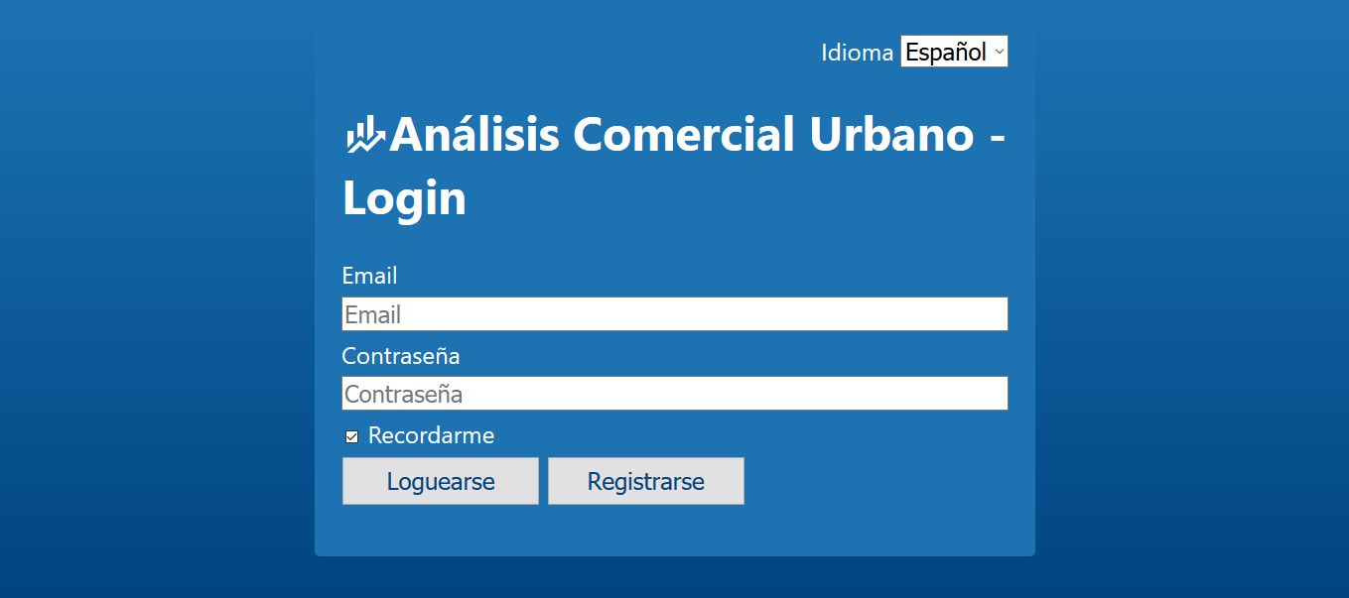

Figura E 1 Página de acceso

**Página de registro**

Antes de permitir el acceso a la aplicación se requiere registrar un usuario a la aplicación.

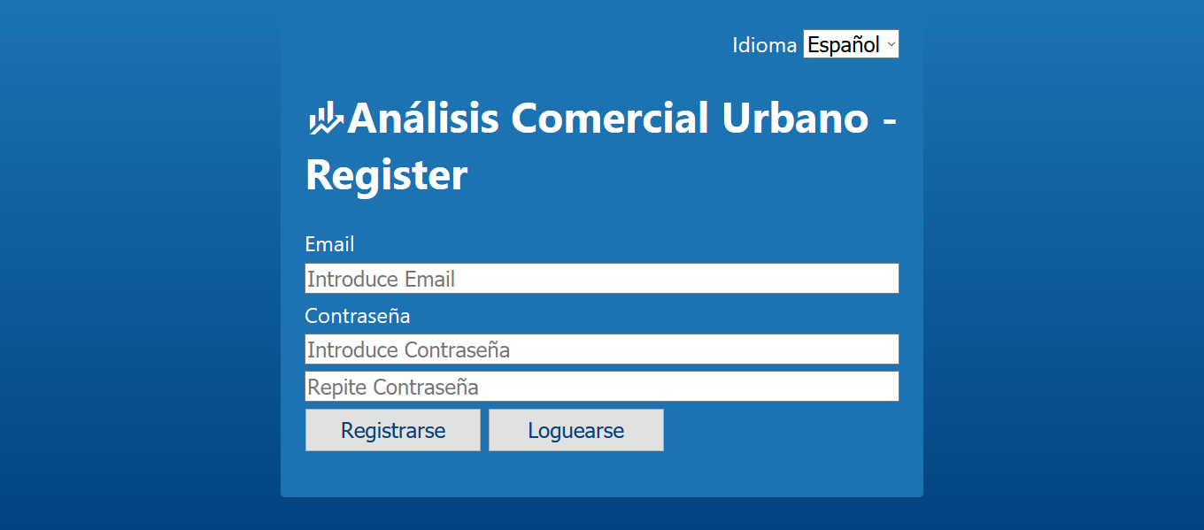

Figura E 2 Página de registro

**Cambio de idioma**

En caso de querer cambiar el idioma actual:



Figura E 3 Cambio de idioma

Tanto la página de acceso, como en la página de registro , como en el menú principal, se permite cambiar el idioma de entre los disponibles.

**Menú principal**

Una vez se ha accedido a la aplicación se visualizan dos variantes del menú principal:

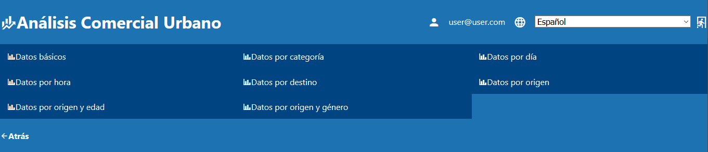

Figura E 4 Menú con rol de administrador

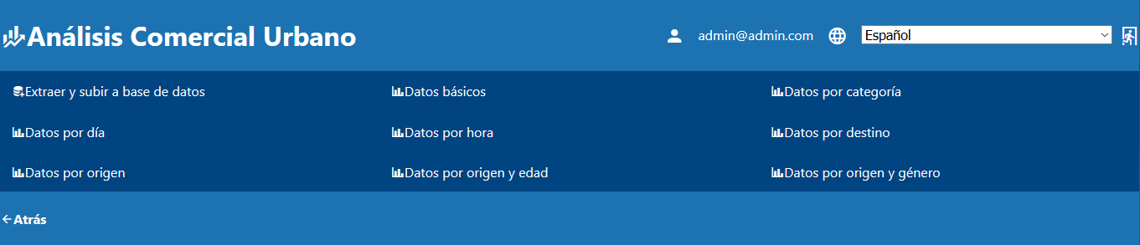

Figura E 5 Menú con rol de usuario

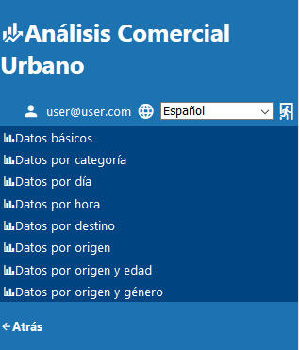

Figura E 6 Menú con rol de usuario

El primero se corresponde al usuario administrador de la aplicación que dispone de la opción de extraer y subir datos a la base de datos de la aplicación a través de peticiones a la API BBVA.

La segunda imagen nos permite visualizar el aspecto que un usuario normal obtiene al acceder a la aplicación.

Por último la última imagen, muestra el reescalado al emplear, una resolución menor a 1000px, permitiendo la visualización con dispositivos móviles.

**Página de inicio**

La página de inicio simplemente muestra el menú principal permitiendo seleccionar alguna de las opciones disponibles:

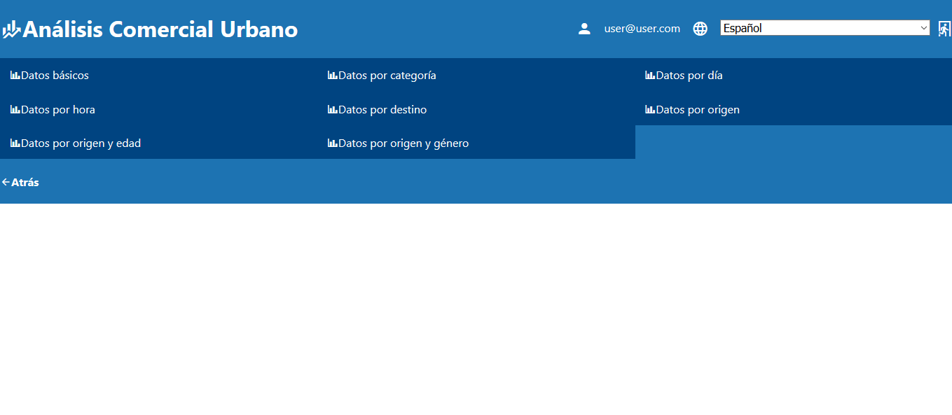

Figura E 7 Página de inicio

Al hacer *click* sobre cada una de las opciones se muestran los gráficos asignados al tipo de dato seleccionado.

**Página de extraer y subir datos**

Al acceder como administrador se permite extraer datos de la API BBVA y subir los datos sobre nuestra base de datos:

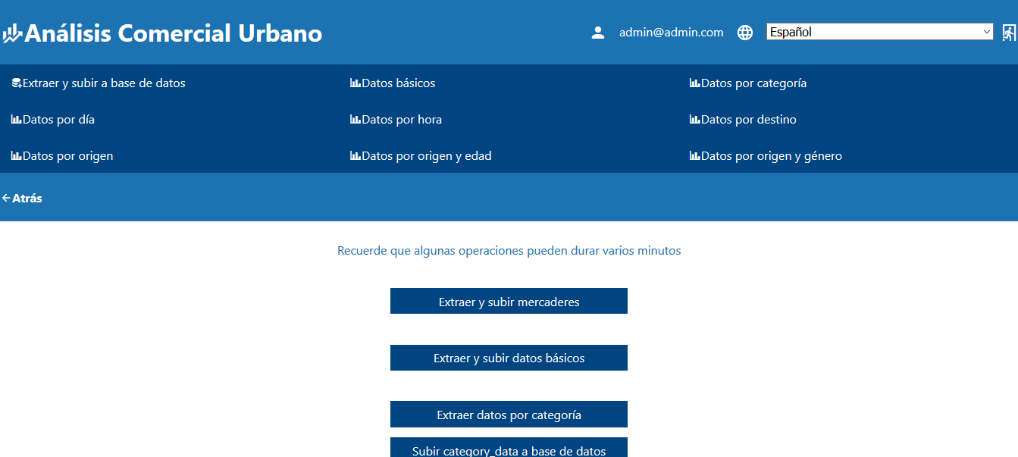

Figura E 8 Página de administración

Al acceder como administrador nos permite extraer y subir por cada tipo de dato.

**Gráficos**

Como ya se ha mencionado al hacer *click* sobre cada botón del menú se visualizan los gráficos asociados al tipo de dato seleccionado:

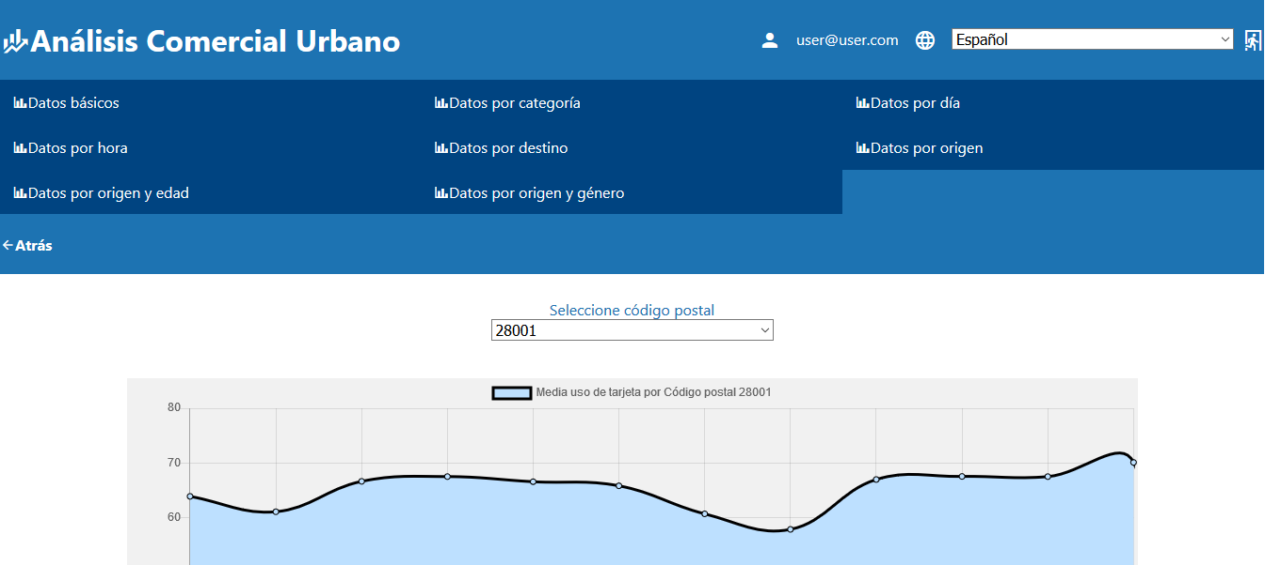Figura E 9 Datos básicos

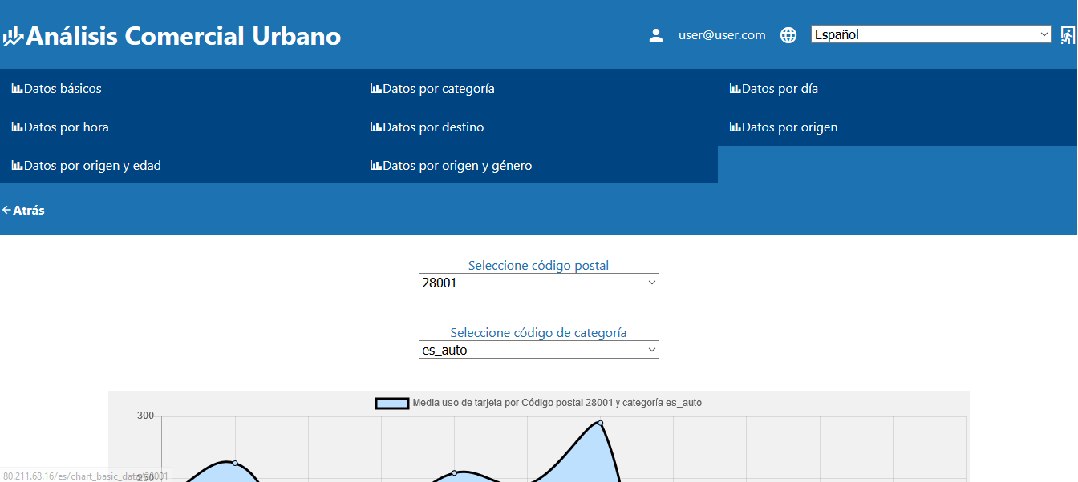

Figura E 10 Datos por categoría

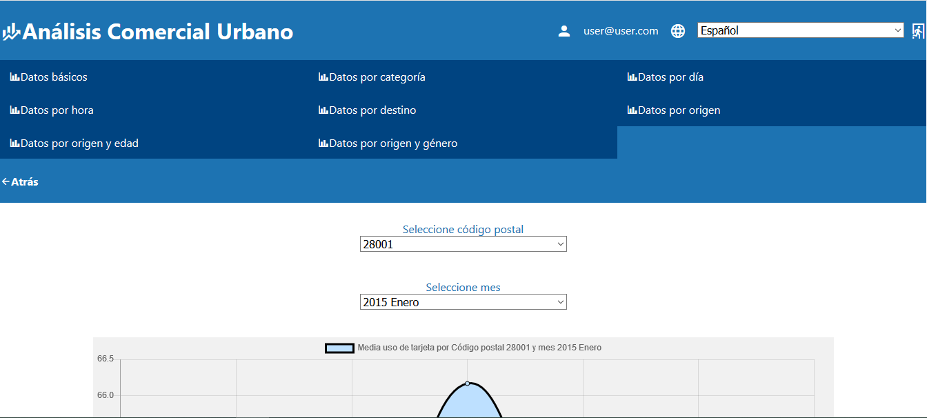

Figura E 11 Datos por día

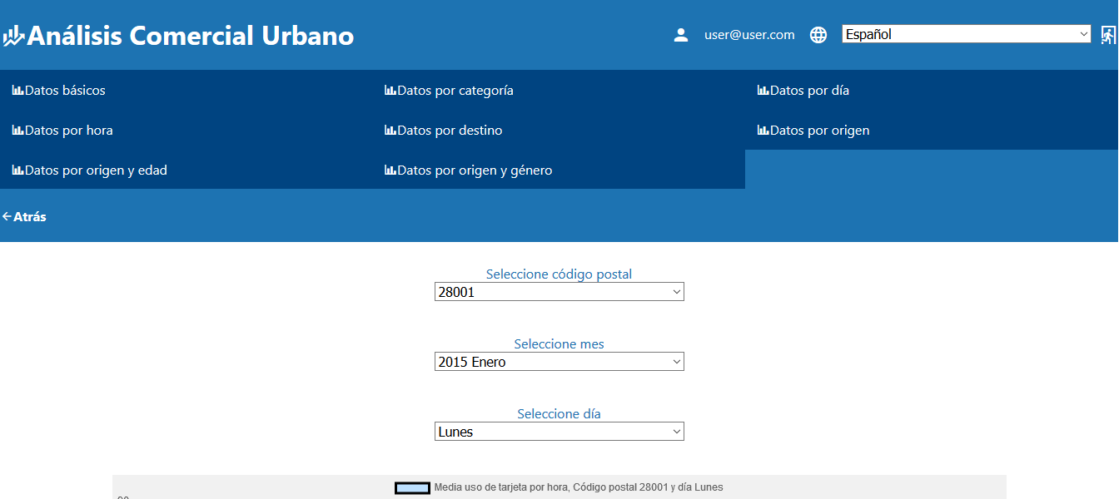

Figura E 12 Datos por hora

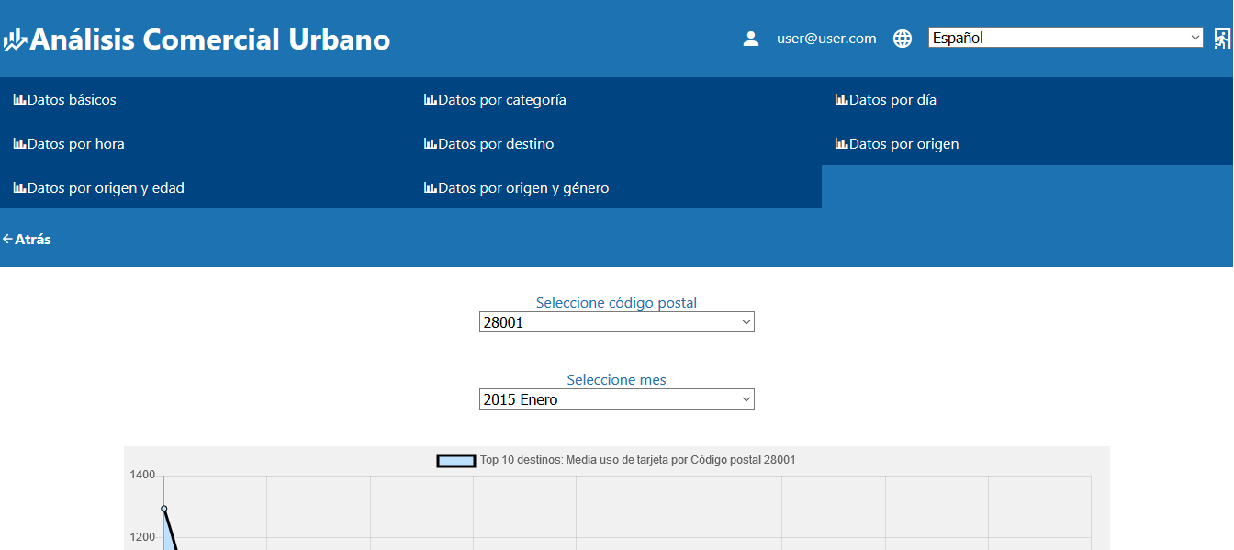

Figura E 13 Datos por destino

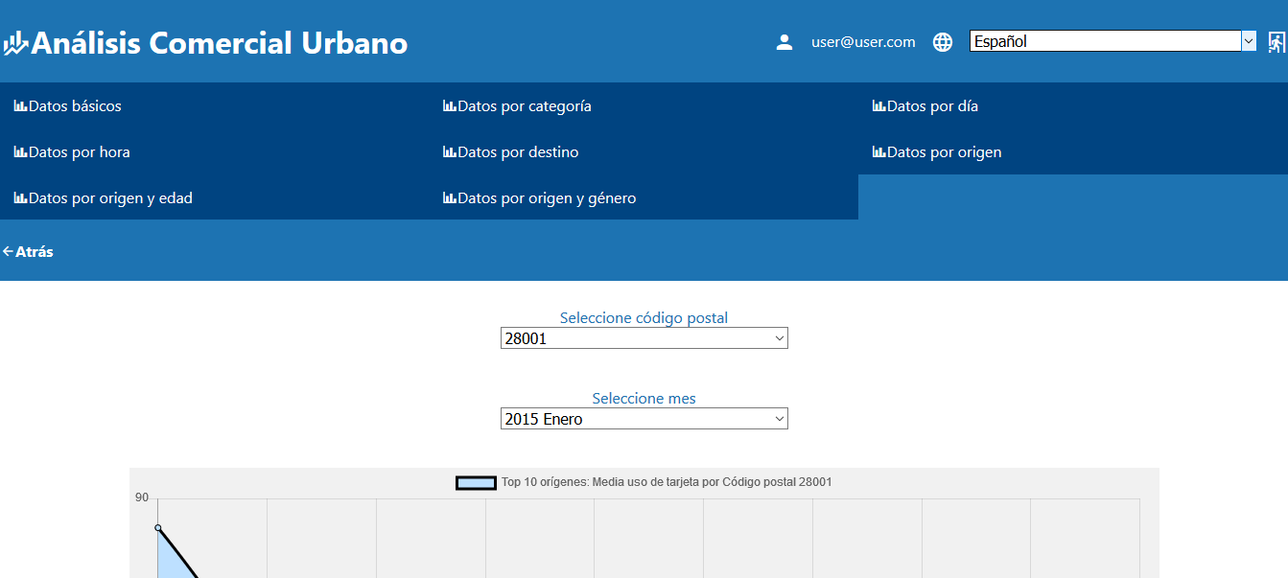

Figura E 14 Datos por origen

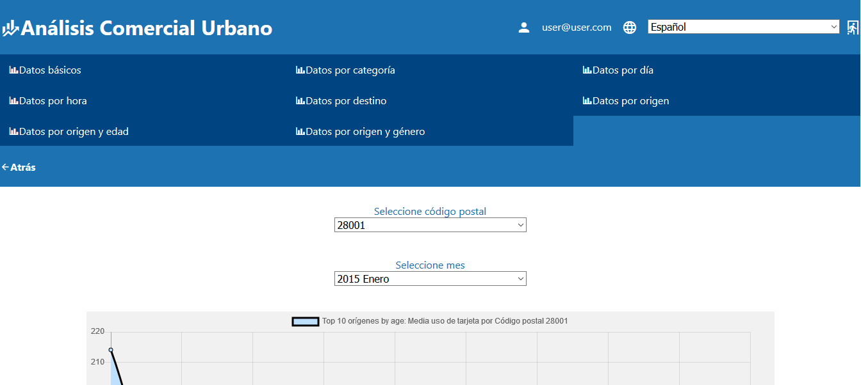

Figura E 15 Datos por origen y edad

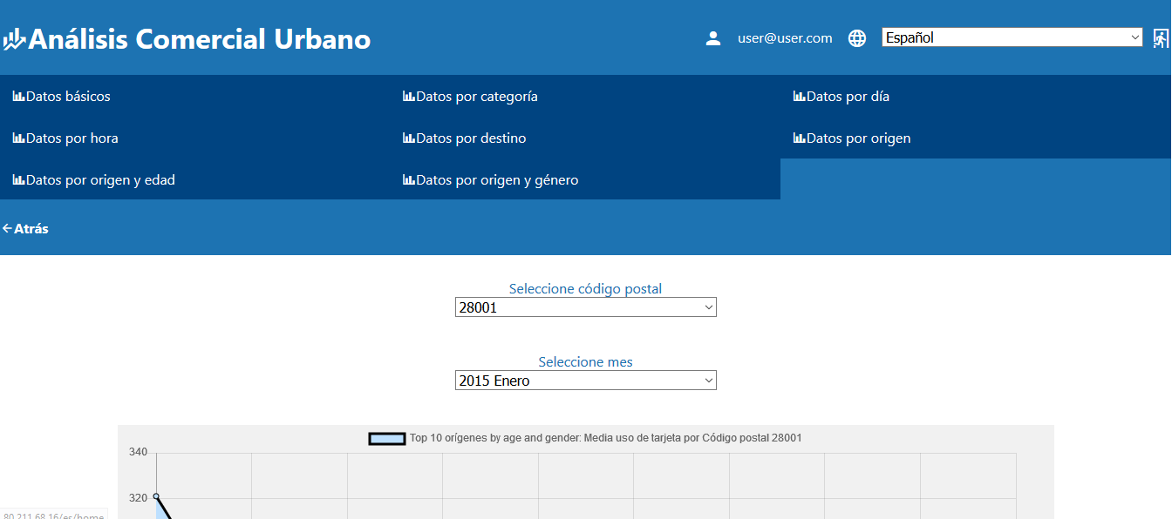

Figura E 16 Datos por origen y género



Figura E 17 Mostrar tablas



Figura E 18 Mostrar todos los datos



Figura E 19 Descargar fichero .net

En todos se permite, seleccionar el código postal, sobre el que mostrar los datos y según el tipo de dato, seleccionar opciones adicionales como son el código de categoría, el mes y el día.

Después de mostrar los gráficos, se pueden ver las tablas asociadas, al código postal, empleando el botón de la figura anterior.

Para que aparezca el último botón “Mostrar todos los datos” se debe acceder en modo administrador, en este caso se mostrará una tabla con todos los códigos postales en lugar de mostrar de uno solo.

Por último se ha implementado el botón “Descargar fichero .net” que permite descargar el contenido de las tablas de origen y de destino en un formato compatible con visores de grafos para obtener información extra.

**Tablas**

Al pulsar el botón “Mostrar tabla asociada a los datos” se muestra una tabla con los datos del código postal actual, adicionalmente permite cambiar de código postal de la misma forma que desde los gráficos:

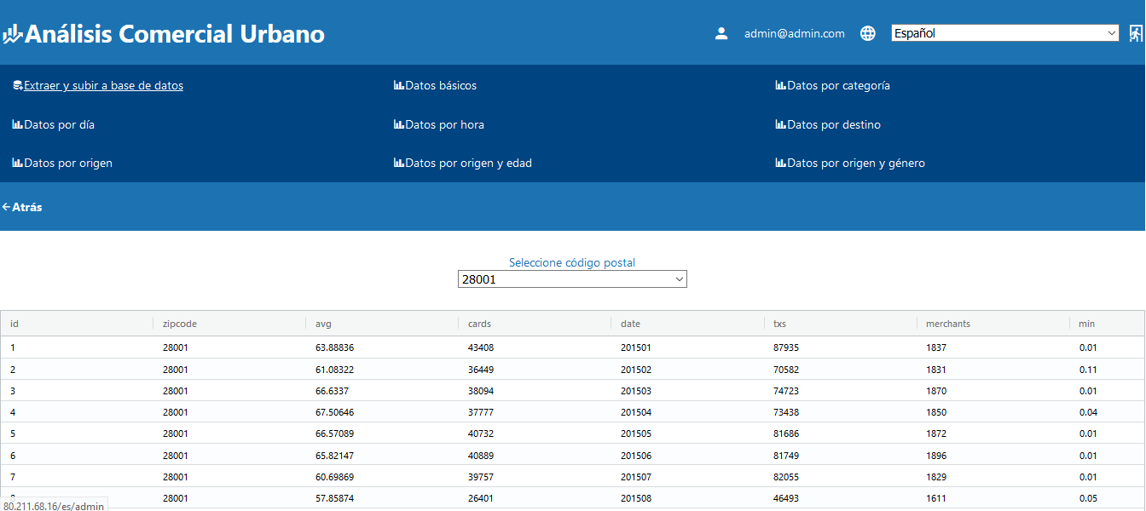

Figura E 20 Tablas

**Descargar como csv**

Igualmente disponemos de un botón que nos permite descargar la tabla en formato csv, por si fuera necesario para un análisis posterior:



Figura E 21 Descargar como csv

Este botón aparece después de todas las tablas de la aplicación

**Desplazamiento**

Se dispone de diversos botones para facilitar la navegabilidad dentro de la aplicación:



Figura E 22 Salir de la aplicación



Figura E 23 Atrás